**День Артека в ПЛДП «Дружные ребята»**

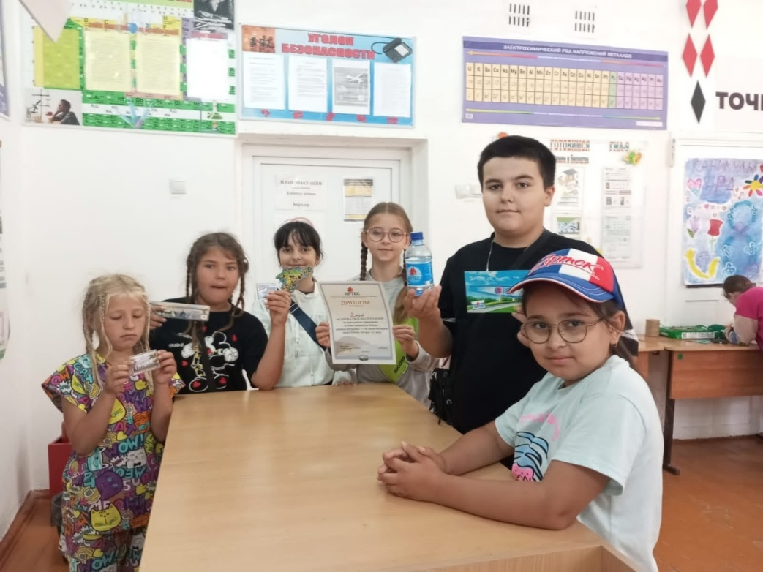Сегодня в нашей школе состоялось яркое и вдохновляющее мероприятие, посвящённое 100-летию Международного детского центра «Артек». Наши дети отправились в увлекательное путешествие по страницам истории самого знаменитого лагеря страны, который уже целый век дарит детям незабываемые моменты счастья, дружбы и приключений.

Из рассказа воспитателей дети узнали, как можно им сейчас отдохнуть в детском лагере «Артек».

